Приложение 6

Фрагмент задания № 2 на странице 28 учебника.
Этап урока:
Самостоятельная работа с самопроверкой.

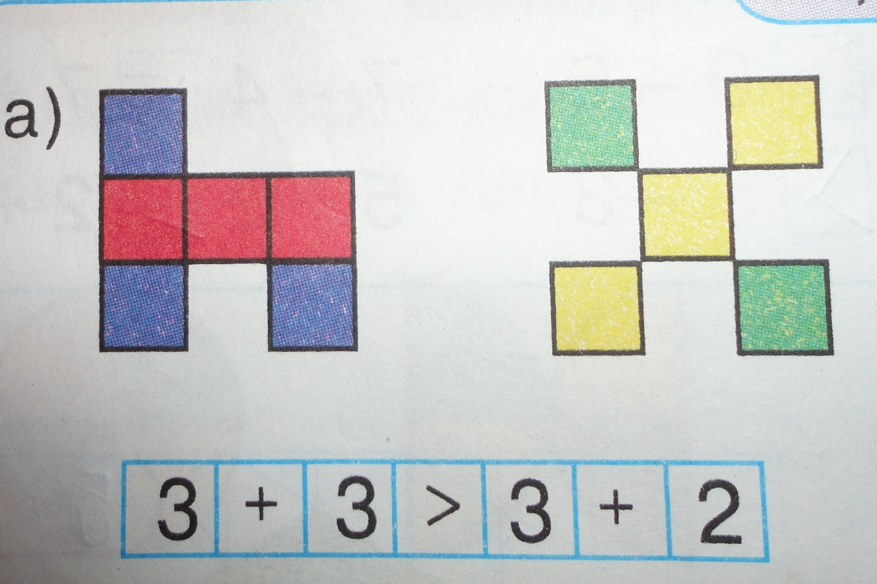

Ответы, записанные на доске к заданию № 2, страница 28 учебника.
Этап урока:
Самостоятельная работа с самопроверкой.

б) 3 + 2 < 3 + 4

в) 4 + 2 < 5 + 2

г) 4 + 4 > 3 + 4

